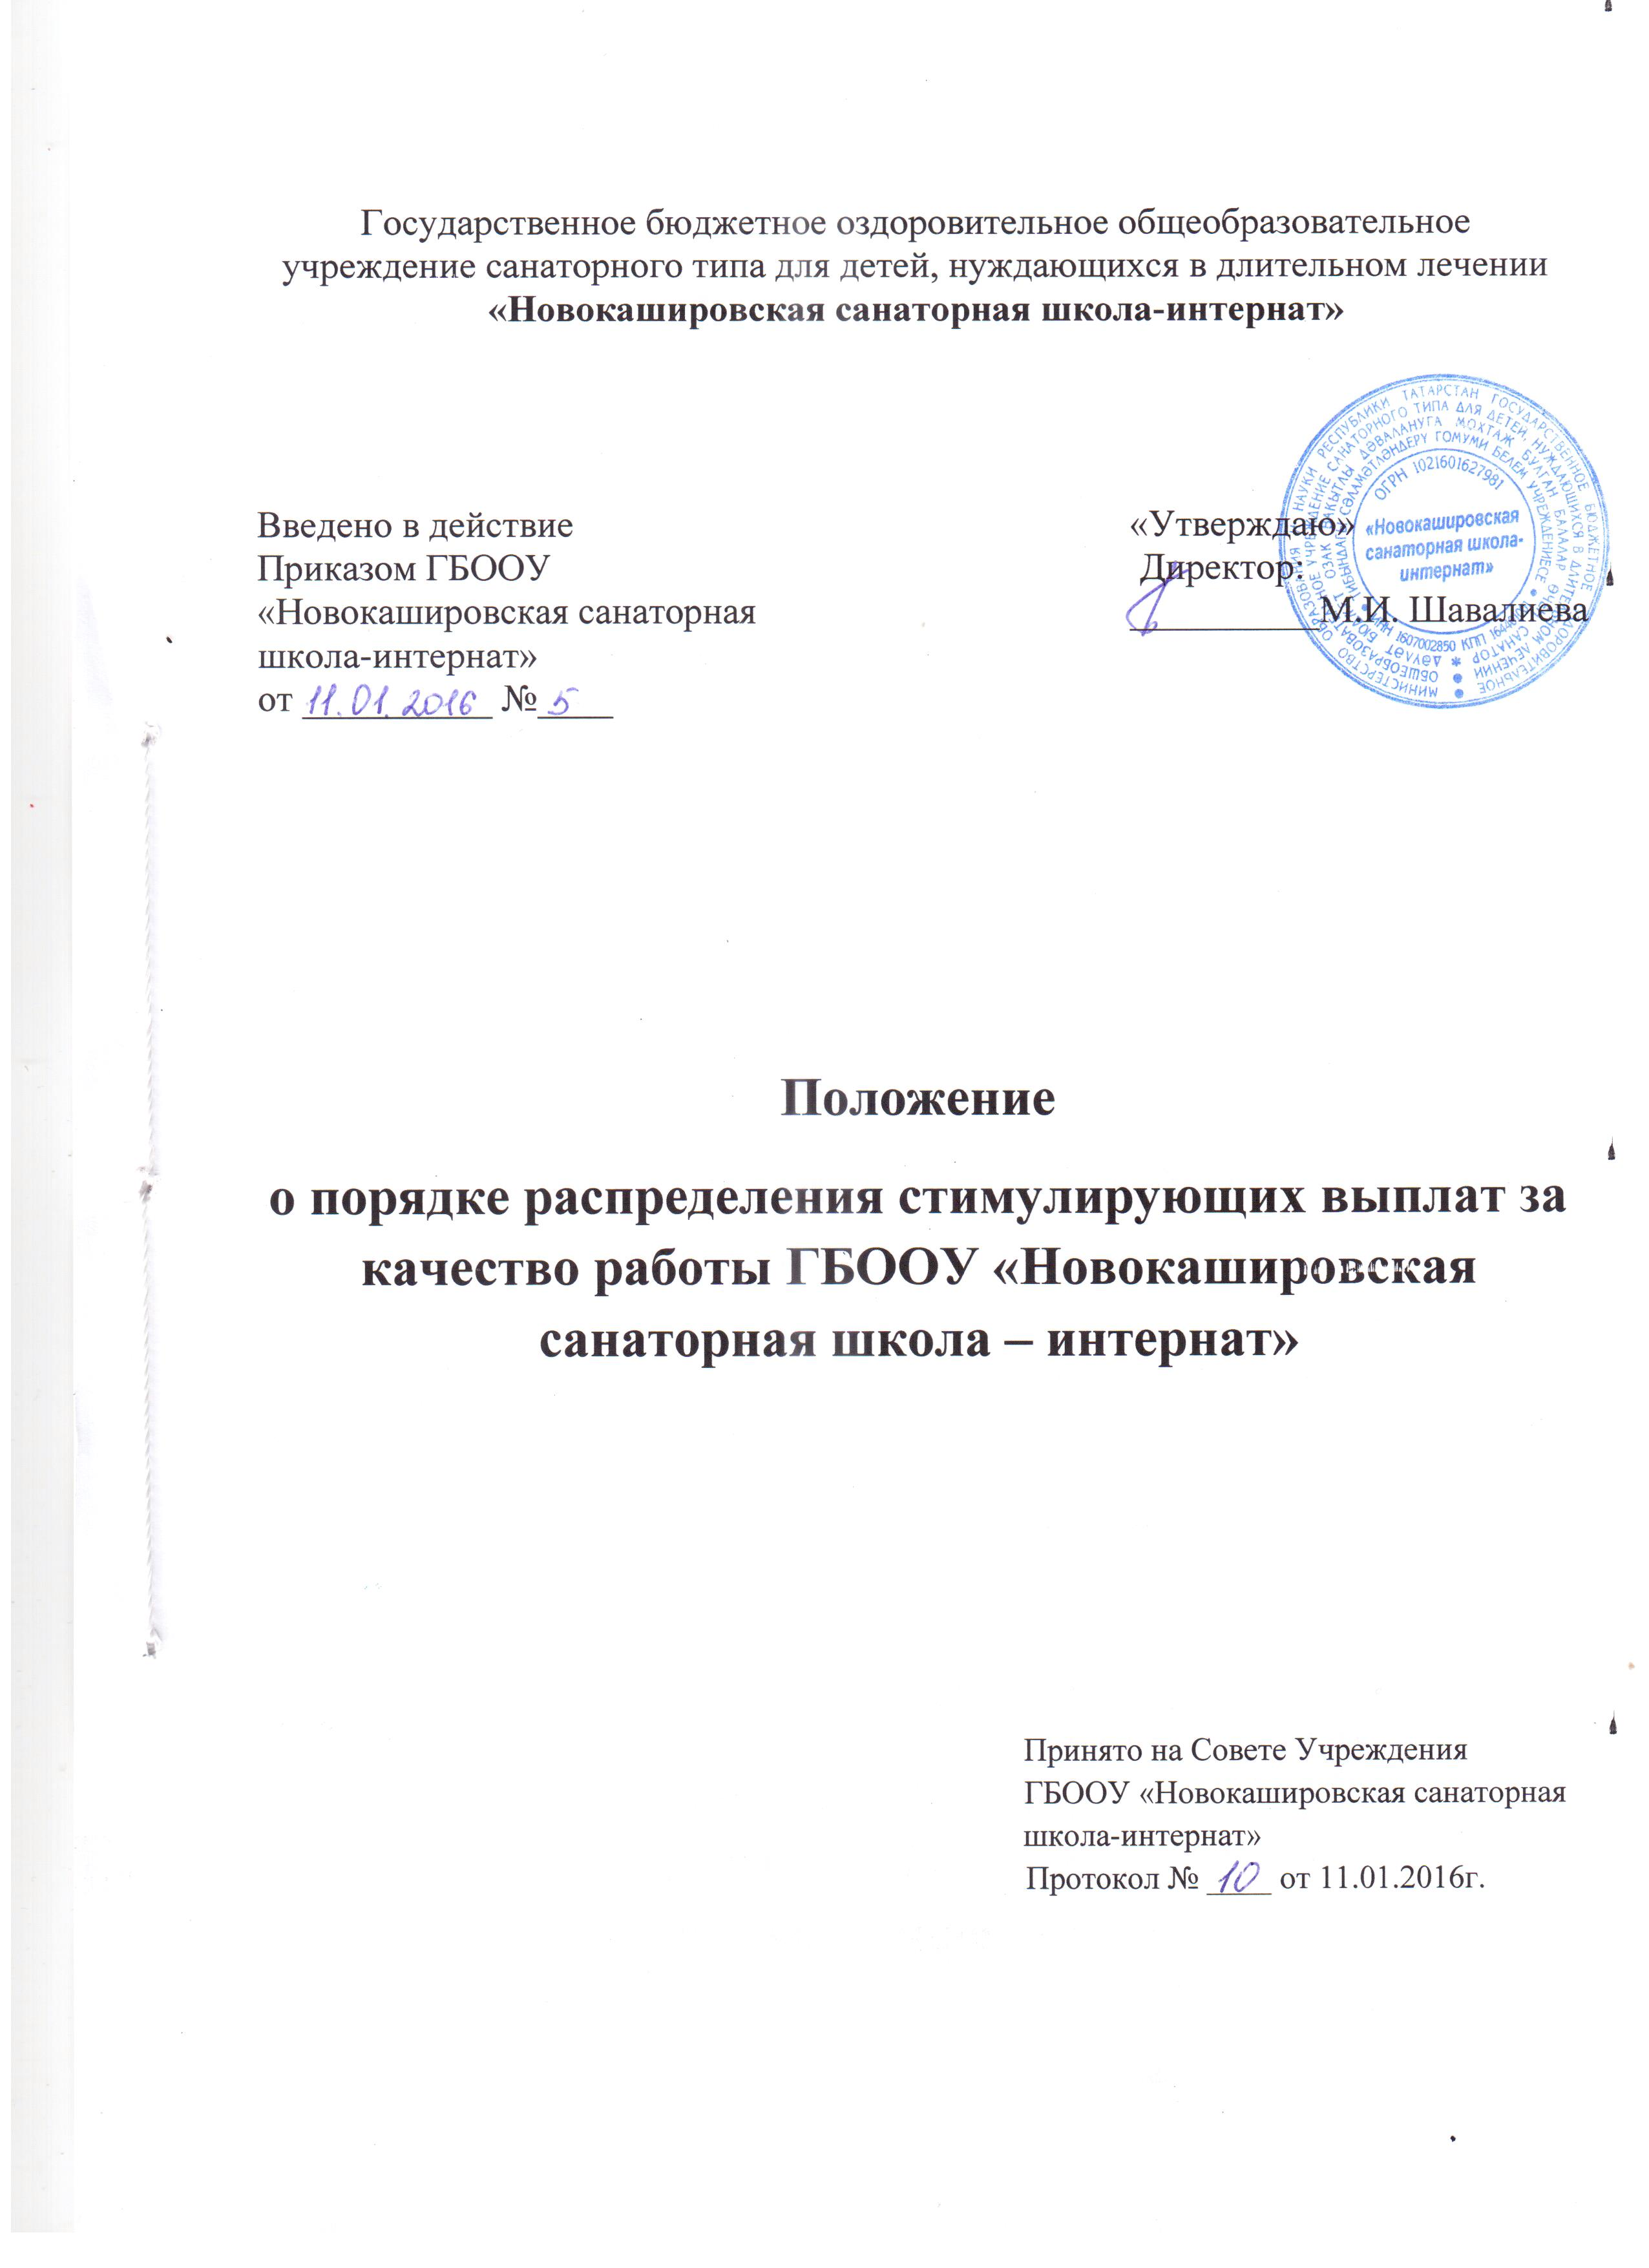
Положение о порядке распределения стимулирующих выплат за качество работы

Государственного бюджетного оздоровительного образовательного учреждения санаторного типа для детей, нуждающихся в длительном лечении «Новокашировская санаторная школа-интернат»
1.Общие положения.
Положение о порядке распределения стимулирующих выплат, далее «Положение», разработано в соответствии со статьей 144 Трудового кодекса РФ, Федеральным Законом от 29.12.2012г. № 273-ФЗ «Об образовании в Российской Федерации» Постановлением Кабинета Министров Республики Татарстан от 24.08.2010г. №678 «Об условиях оплаты труда работников государственных учреждений Республики Татарстан» с изменениями в последующих редакциях
Положение разработано в целях повышения эффективности педагогического труда, повышения материальной заинтересованности работников, повышения качества образования.
Стимулирующие выплаты определяются работникам педагогического, учебно-вспомогательного и административно-управленческого персонала.
Основным критерием, влияющим на размер выплат за качество выполняемых работ, является достижение пороговых значений критериев оценки эффективности деятельности учреждения.
Размер, порядок и условия осуществления выплат, качество выполняемых работ определяется настоящим Положением, утвержденным руководителем и согласованным с профсоюзным комитетом Новокашировской санаторной школы-интернат и действует как часть коллективного договора.
2.Порядок установления размера стимулирующих выплат
В целях принятия объективного решения о выплатах стимулирующего характера создается комиссия. Состав комиссии избирается на собрании трудового коллектива, и утверждается приказом Новокашировской санаторной школы-интернат на учебный год. Комиссия разрабатывает форму оценочного листа, диапазон баллов по каждому критерию.
В состав комиссии в обязательном порядке входят представители администрации, методических объединений и председатель профкома.
Основанием для оценки результативности служат мониторинг, проводимый администрацией, оценочный лист и портфолио. Портфель профессиональных достижений, т.е. индивидуальная папка, в которой собраны личные профессиональные достижения в образовательной деятельности, результаты обучения, воспитания и развития учеников, вклад в развитие системы образования за период времени, а также участие в общешкольной жизни Новокашировской санаторной школы-интернат.
Портфолио заполняется педагогическими работниками самостоятельно, в соответствии с логикой отражения результатов его профессиональной деятельности, на основе утвержденных настоящим Положением критериев и содержит самооценку его труда.
Комиссия по распределению стимулирующих выплат работникам на основании всех материалов (мониторинг администрации, портфолио, оценочный лист работника) составляет итоговый оценочный лист с указанием баллов по максимально возможному количеству критериев и показателей для каждого педагогического работника Новокашировской санаторной школы-интернат и утверждает его на своем заседании. Решение комиссии принимается на основе открытого голосования, путем подсчета простого большинства голосов. Работники вправе ознакомиться с данными оценки собственной профессиональной деятельности.
С момента ознакомления с оценочным листом в течение 2 дней работник вправе подать, а комиссия обязана принять обоснованное письменное заявление работника о его несогласии с оценкой результативности его профессиональной деятельности. Основанием для подачи такого заявления работником может быть только факт (факты) нарушения установленным настоящим Положением норм, а также технические ошибки при работе с текстами, таблицами, цифровыми данными и т.п. Апелляция работников по другим основаниям комиссией не принимаются и не рассматриваются.
Комиссия обязана осуществить проверку обоснованного заявления работника и дать ему обоснованный ответ по результатам проверки в течение 3 дней после принятия заявления работника. В случае установления в ходе проверки факта нарушения норм настоящего Положения, повлекшего ошибочную оценку профессиональной деятельности работника, выраженную в оценочных баллах, комиссия принимает меры для исправления допущенного ошибочного оценивания. Обсуждение обращения заносится в протокол комиссии.
По истечении 3 дней решение комиссии об утверждении оценочного листа вступает в силу. Решение комиссии оформляется протоколом.
Руководитель Новокашировской санаторной школы-интернат, на основании протокола комиссии в 2-х дневный срок, издает приказ об утверждении размеров стимулирующих выплат.
Протоколы комиссии хранятся у руководителя Новокашировской санаторной школы-интернат в течение двух лет.
3.Определяются следующие отчетные периоды:
-1 Квартал (январь, февраль, март), – итоги третьей четверти;
-2 Квартал (апрель, май, июнь)– итоги четвертой четверти и итоги учебного года;
-3 Квартал (июль, август, сентябрь)– летный отдых и итоги отчетов;
-4 Квартал (октябрь, ноябрь, декабрь)– итоги первой и второй четверти.
4.Устанавливается следующий регламент:
Работники основного персонала сдают заполненные оценочные листы с подтверждением сведений в протоколе мониторинга профессиональной деятельности работника, заполненной администрацией образовательной организации или руководителем профильного метод объединения, в комиссию до 10 числа отчетного месяца;
Комиссия рассматривает представленные материалы с 10 по 12 число отчетного месяца;
13-14 числа отчетного месяца педагог имеет право обратиться в комиссию с апелляцией.
17 числа отчетного месяца приказ руководителя Новокашировской санаторной школы-интернат передается в бухгалтерию для начисления стимулирующих выплат.
5.Критерии и показатели для распределения стимулирующих выплат
Критерии оценки эффективности деятельности работников Новокашировской санаторной школы-интернат разрабатываются на основании примерных критериев и обсуждаются на заседании педагогического совета, утверждаются директором, по согласованию с профсоюзным комитетом Новокашировской санаторной школы-интернат.
Значение критериев оценки и условий осуществления выплат определяется ежегодно на основании задач, поставленных перед Новокашировской санаторной школы-интернат.
При определении размера стимулирующих надбавок по результатам труда работникам Новокашировской санаторной школы-интернат каждому показателю устанавливается одинаковая первоначальная балльная оценка, равная 1, а в зависимости от значимости показателя определяется весовой коэффициент показателя. Каждому критерию присваивается определенное максимальное количество баллов.
Основным критерием, влияющим на размер выплат за качество выполняемых работ являются достижения пороговых значений критериев оценки эффективной деятельности Новокашировской санаторной школы-интернат.
6.Количество максимальных баллов работников основного персонала не должно превышать:
– учитель, преподаватель-организатор ОБЖ – 60 баллов;
– педагог-психолог, воспитатель– 55 баллов;
– социальный педагог, педагог дополнительного образования – 50 баллов;
– библиотекарь, медицинская сестра – 40 баллов.
7.Критерии за выполнение социально-значимой общественной работы:
Установить одним из критериев оценки эффективности деятельности работников основного персонала Новокашировской санаторной школы-интернат – критерий за выполнение социально-значимой работы, которые не учтены в критериях оценки эффективности деятельности работников основного персонала.
Критерии за выполнение социально-значимой работы работниками основного персонала:
ШайхуловаГульназФаязовна -Председатель первичной профсоюзной организации – 10 баллов;
ГарайшинаИльфираТалгатовна-Уполномоченный по охране труда - 5 баллов;
ХуснутдиноваЛенизаЗуфаровна – Руководитель ШМО естественно-математического цикла - 8 баллов;
Салихова Гульнара Атласовна - Руководитель ШМО гуманитарного цикла – 8 баллов
Халиуллина Роза Бариевна – Руководитель ШМО начальных классов – 8 баллов
Мавлетдинова Гелюся Фоатовна - Руководитель ШМО воспитателей – 8 баллов
Сагдатова Рамзия Сангатовна -Ответственный за горячее питание учащихся - 10баллов;
Зайнуллина Гульназ Ильгизаровна-Ответственный за делопроизводство - 5 баллов;
Зайнуллина Гульназ Ильгизаровна-Ответственный за работу с пенсионным фондом и страхованием сотрудников - до 5 баллов;
Нурмиева Елена Николаевна -Ведение и оформление документации (документы строгой отчетности, протоколов, архива школы, попечительского совета) - 10 баллов;
ЗакиеваРузалияВильсуровна -Организация работ по обеспечению охраны труда и техники безопасности учащихся и сотрудников – 5 баллов.
Экспертную оценку результативности деятельности работников основного персонала за выполнение социально-значимой общественной работы осуществляет Комиссия.
Количество баллов за выполнение социально-значимой общественной работы входит в итоговый балл результативности деятельности работника, который не должен превышать количество максимальных баллов для данной должности.
8. Критерии оценки эффективности деятельности работников основного персонала для выплаты за качество выполняемых работ стимулирующего характера
9. Форма оценочного листа.
Оценочный лист ______________________________ (ФИО работника, должность)
№  п/п | Наименование  критерия | Единица  измерения | Диапазон  значений | Весовой  Коэффициент | Периодичностьизмерения | Порядок расчета показателя | Сведения о выполнении показателей за истекший период(заполняется работником) | Подтверждение сведений в протоколе мониторинга профессиональной деятельности работника (заполняется администрацией или руководителем профильного методического объединения) | Оценочныйбалл (заполняетсякомиссией) | Обоснование (заполняется комиссией в случае снижения оценочных баллов)  Итоговыйбалл
За выполнение социально-значимой работы (какая работа) ___________добавляется _____ баллов.
Комиссия рекомендует для включения в приказ по Новокашировской санаторной школы-интернат _____ баллов
Члены комиссии: Оценочный лист заполнен___________2014г. Протокол комиссии от ___№
С оценочным листом ознакомлен_____________(подпись работника)
8.Заключение. Настоящее положение распространяется на всех работников Новокашировской санаторной школы-интернат и действует до принятия нового.
Стимулирующие выплаты педагогическим работникам выплачиваются ежемесячно.
Положение о представлении выплат стимулирующего характера отражается в трудовом договоре, путем заключения дополнительного соглашения к трудовому договору. Дополнительное соглашение к трудовому договору заключается ежегодно, и действует до следующих существенных изменений в условиях оплаты труда.



